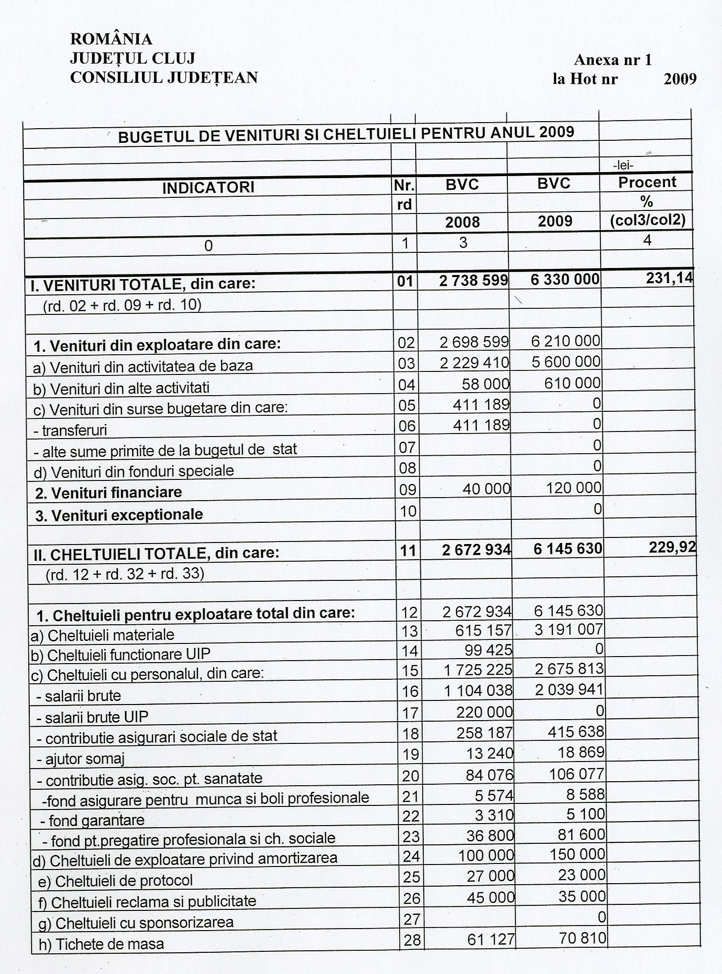
Anexa nr. 1
la Hotărârea nr.33/2009
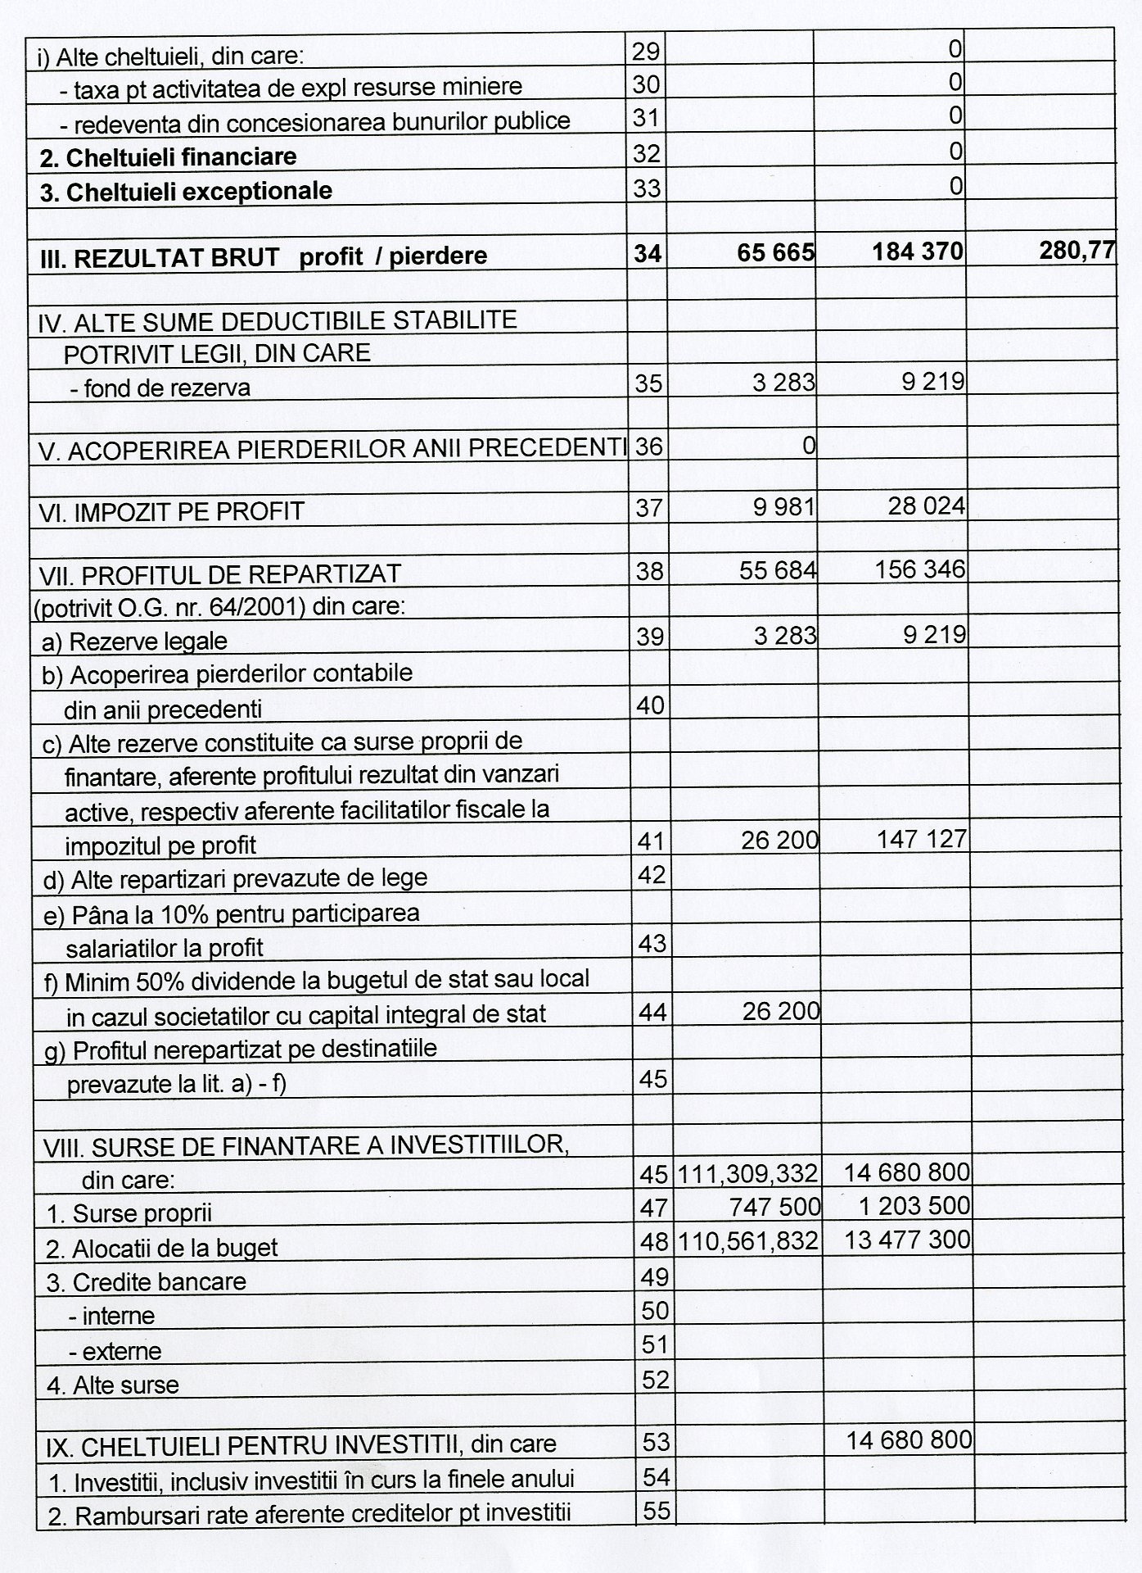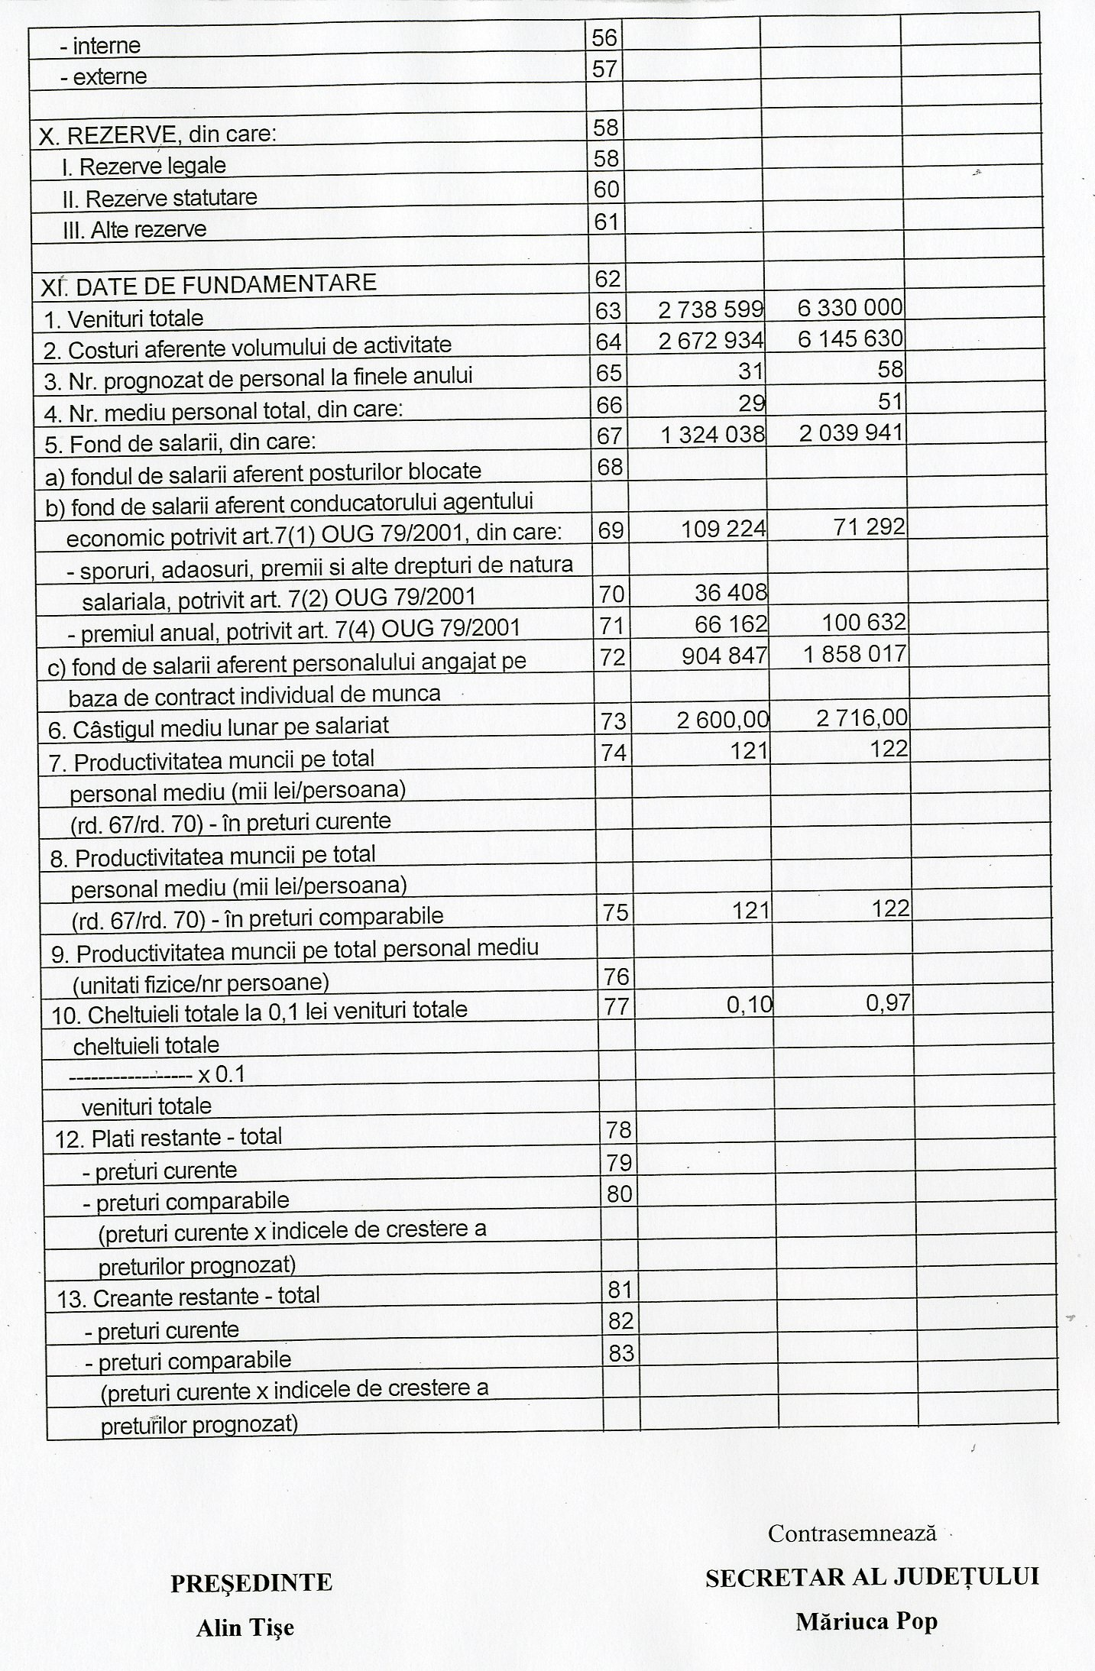
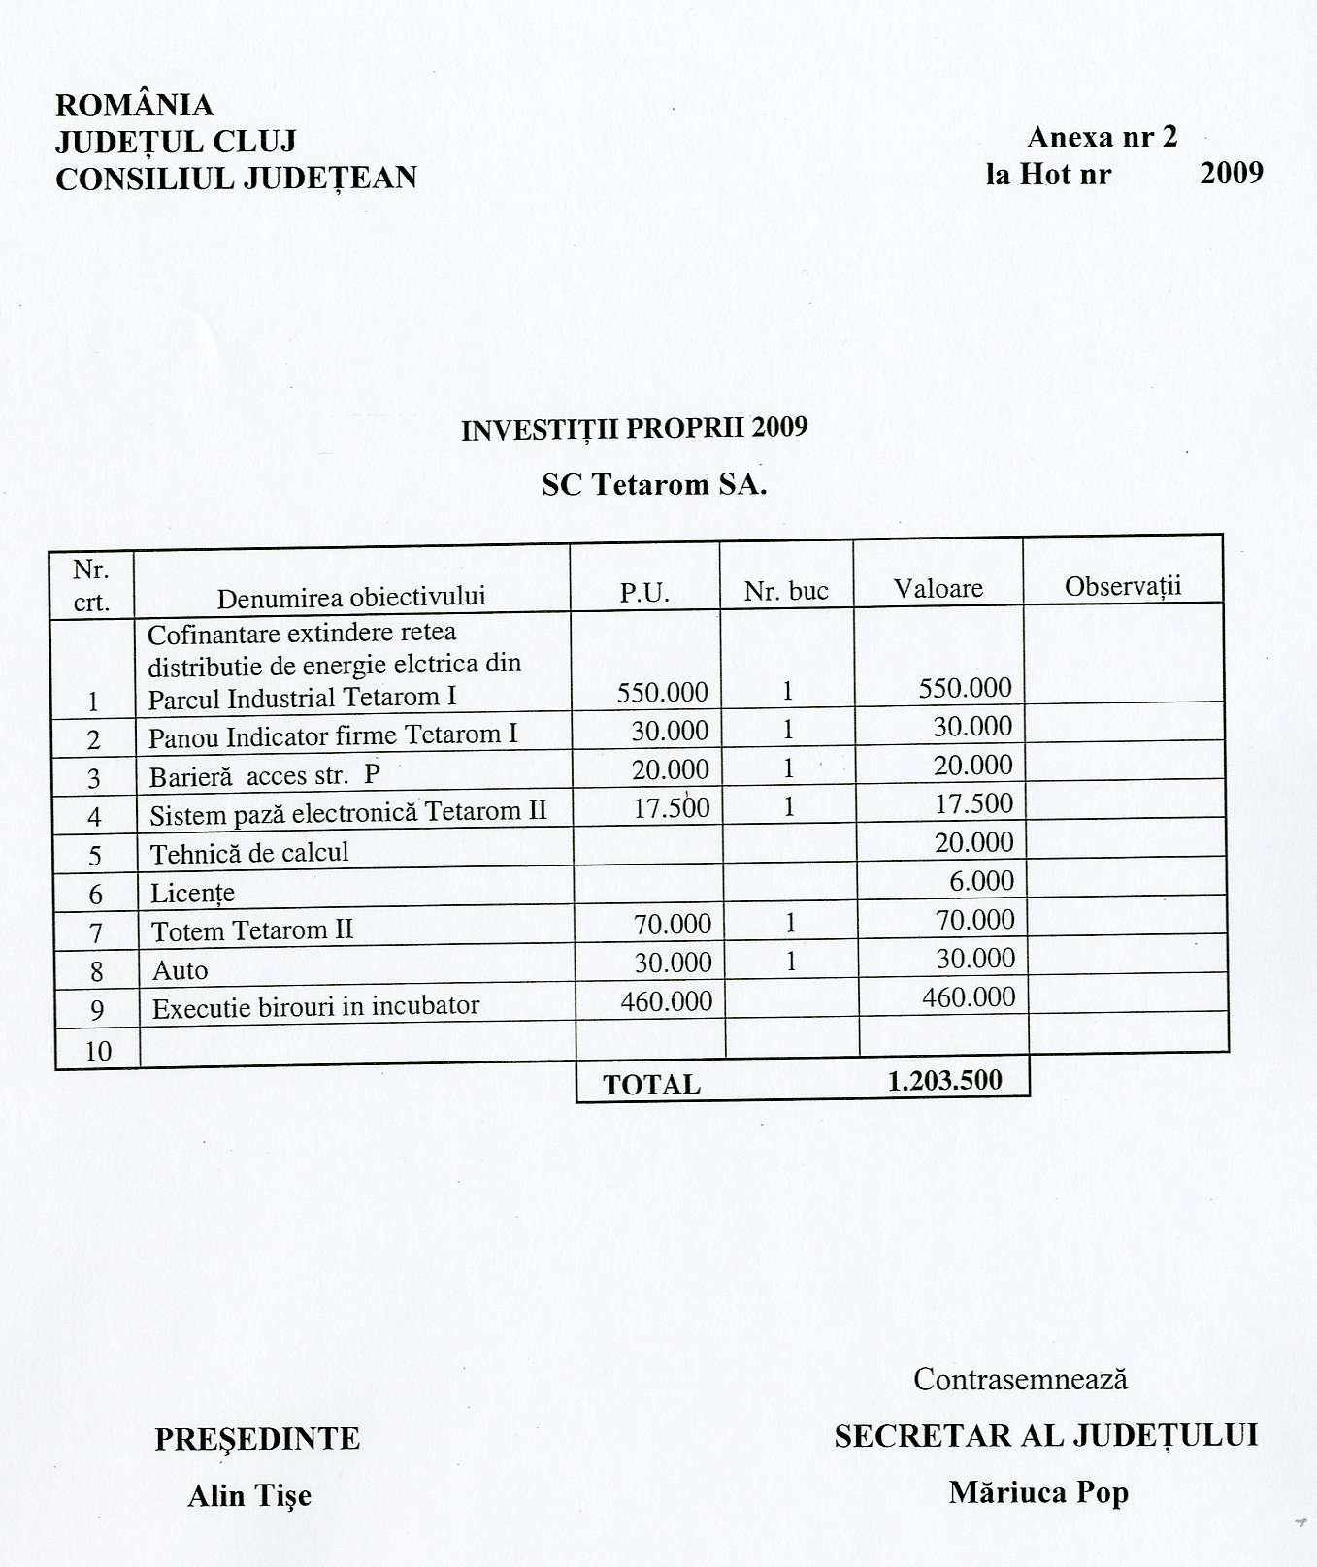
Anexa nr. 2
la Hotărârea nr.33/2009
Anexa nr. 2
la Hotărârea nr.33/2009

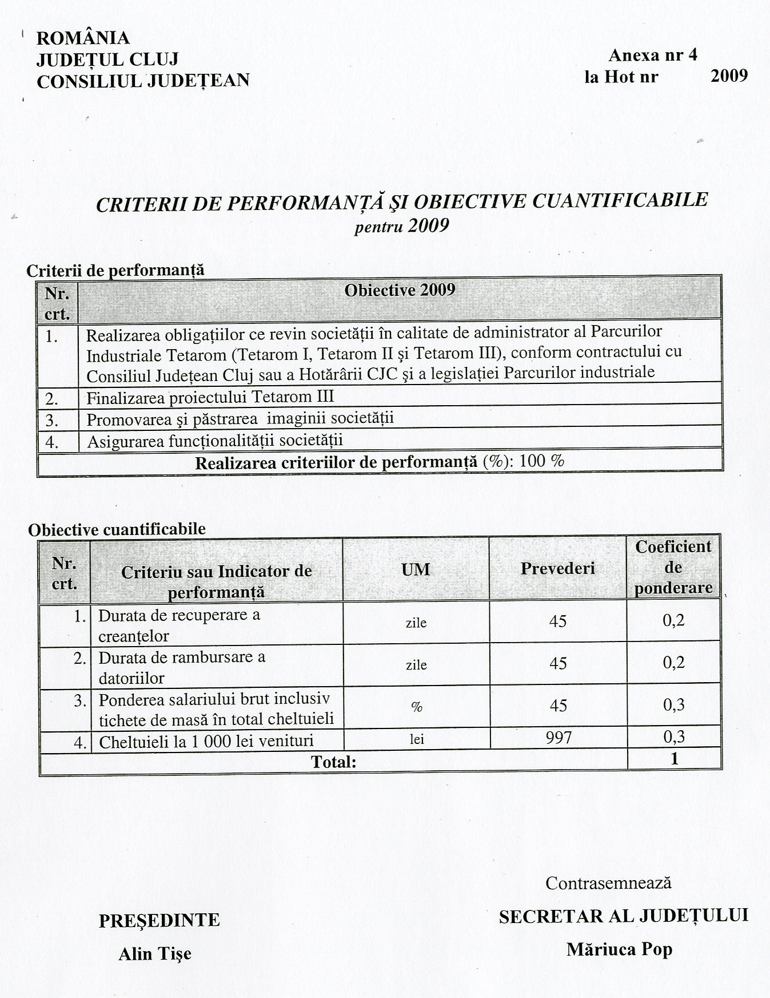
Anexa nr. 4
la Hotărârea nr.33/2009

